Акция «А у нас во дворе»
в городском округе Бронницы.

Сегодня становится понятно, что создание комфортных условий для жизни людей – это прежде всего жизненная необходимость. Всегда актуальным остается вопрос благоустройства дворов, уличных скверов и спортивно-игровых площадок. В городе Бронницы, с населением чуть более 20 тысяч человек, только за последний год отремонтированы и модернизированы 25 детских площадок, установлено 5 новых, одна из них - детская спортивно-игровая площадка - построена в рамках программы Губернатора Московской области «Наше Подмосковье». Комплексно благоустроены и приведены в надлежащий вид 20% дворовых территорий. Во дворах создано более 100 дополнительных парковочных мест. К работе на дворовых площадках в летний период привлечены:
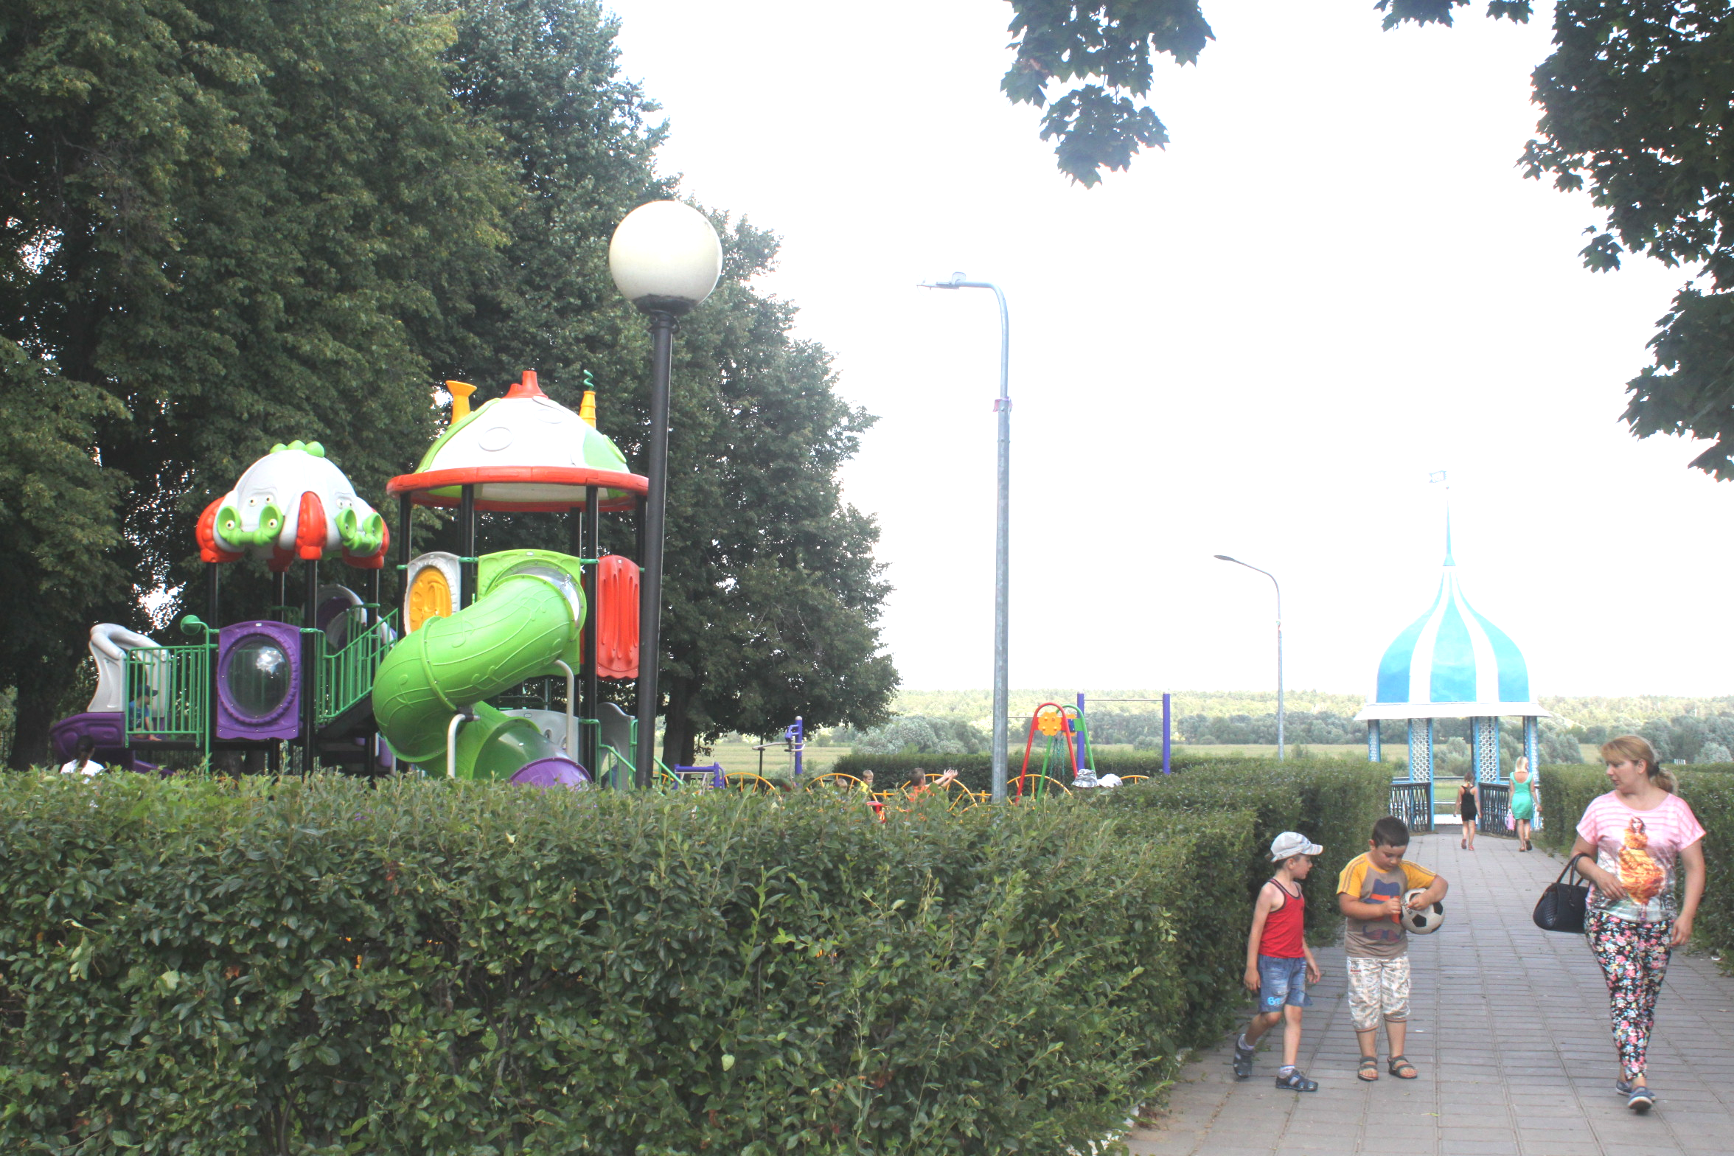
Учреждения культуры – Культурно-досуговый центр «Бронницы», Музей истории города Бронницы, семейная и детская библиотеки, школа искусств;
Учреждение социальной защиты населения – Детский реабилитационный центр «Алый парус»;
Учреждение сферы работы с молодёжью – Бронницкий молодёжный центр «Алиби»;
Учреждение образования – Дом детского творчества;
Городская волонтёрская организация;
Общественная организация - Бронницкое отделение Союза десантников России;
Коммерческий детский развивающий центр «Золотая рыбка», Антикафе «В ритме звёзд».
Агентство по организации праздников «Лебединая верность».

№  п/п | Дата | Мероприятие | Время и место проведения | Краткое содержание | Ответственный исполнитель
1  2 | 12.07.2016,  21.07.2016. | Астрономическое путешествие «Ближе к звёздам» с Виталием Поляковым | 21.00-23.00  ул. Красная,  видовая площадка оз. Бельское в игровом детском парке «Ракушка». | Победитель муниципального конкурса «Банк молодёжных идей» В.Поляков приглашает всех желающих понаблюдать за Луной и звёздами в объектив телескопа, приобретённого на грант Главы городского округа Бронницы. | Муниципальное учреждение социального обслуживания молодёжи «Бронницкий молодёжный центр «Алиби»  к/тел.8(496)4660303  В.Поляков
3  4  5 | 30.06.2016,  28.07.2016,  12.08.2016 | Развлекательная программа для семейного отдыха «Наш дружный двор». | 17.00 -18.00  спортивно-игровая площадка ул.Советская, д.106;  ул. Советская,д.113;  ул. Красная. | Специалисты социально-реабилитационного центра «Алый парус» г.Бронницы проводят анимационную программу с детьми и консультации психолога для родителей. | ГКУ СОМО «Бронницкий социально-реабилитационный центр для несовершеннолетних «Алый парус»  к/т. 8(496) 4644192  МУСОМ «Бронницкий молодёжный центр «Алиби».

№  п/п | Дата | Мероприятие | Время и место проведения | Краткое содержание | Ответственный исполнитель
6 | 03.08.2016. | День Нептуна | 16.00 – 18.00  детская площадка ул. Красная; | Тематическая развлекательная программа, посвящённая Дню Нептуна (31 июля). | СРЦН «Алый парус»  к/т. 8(496) 4644192
7 | 05.08.2016. | « Наш друг Светофор» - игровая познавательная программа | 16.00 – 18.00  детская площадка ул.Советская, д.106 | Программа посвящена Международному дню светофора.(05.08.2016) | СРЦН «Алый парус»  к.т. 8(496) 4644192  Отряд ЮИД  Лицея г. Бронницы,  Волонтёры  БМЦ «Алиби»
8 | 06.08.2016 | Презентация и мастер-класс фармацевтических компаний «Бронницы с заботой о здоровье» | 11.00 – 15.00  территория Центральной аптеки  ул. Советская, д.54. | Врачи и специалисты фармацевтических компаний проводят рекламные акции, лотереи, экспресс-обследования, консультации по детскому питанию и пр. для всех желающих. | Центральная городская аптека №86  к/т 8(496)4669932
9 | 06.08.2016. | Детская концертно-игровая программа «Веселый городок». | 14.00 – 21.00  игровой детский парк «Ракушка» | Анимационные площадки подготовлены специалистами коммерческих детских развивающих центров и посвящены Дню города Бронницы. | Отдел культуры Администрации города Бронницы  к/т 8(496)4644136

№  п/п | Дата | Мероприятие | Время и место проведения | Краткое содержание | Ответственный исполнитель
10 | 07.08.2016. | Интерактивная выставка одного дня «Однажды в кинобуфете». | 12.00 – 18.00  сквер по адресу ул. Советская,66. | Музейная экспозиция и мастер-классы для детей по рисованию анимационных фильмов, посвящены Году российского кино. | МУК «Музей истории города Бронницы»  к/т 8(496)4665986
11 | 13.08.2016. | Большой спортивный праздник «Выходи во двор, поиграем!»:  стритбол; волейбол; дартс; воркаут; настольный теннис. | 10.00 – 18.00  Детские спортивно-игровые площадки ул.Советская, д.106;  ул.Советская, д.115;  ул.Красная. | День физкультурника. | Отдел физической культуры, спорта и работы с молодёжью Администрации города Бронницы  к/т 8(496)4668650  Отдел культуры Администрации города Бронницы  к/т 8(496)4644136
12 | 17.08.2016. | Выставка домашних любимцев. | 18.00 – 20.00.  ул. Соловьиная Роща | Выставка приурочена ко Всемирному дню защиты бездомных животных. В программе:  Благотворительный аукцион, концертно-игровая площадка. В этот день бездомные животные имеют хорошие шансы стать чьими-то питомцами. | Управляющая компания «Порядок и Прогресс» и детский досуговый центр «Золотая рыбка»

№  п/п | Дата | Мероприятие | Время и место проведения | Краткое содержание | Ответственный исполнитель
13  14 | 19.08.2016.  20.08.2016. | Праздник  «День рождения Чебурашки». | 14.00 – 15.00  Дворовые площадки  мкрн. Горка, д.5;  ул. Строительная, д.5;  мкрн. Марьинский | Детский праздник, который любят и малыши, и их родители, впервые будет проходить на открытой площадке. | Отдел физической культуры, спорта и работы с молодёжью Администрации города Бронницы  к/т 8(496)4668650
15 | 22.08.2016. | Концертная программа, посвящённая Дню флага Российской Федерации | 18.00 – 20.00  сцена игрового парка «Ракушка». | Выступают творческие коллективы Дома детского творчества и Культурно-досугового центра «Бронницы». | Отдел культуры Администрации города Бронницы  к/т 8(496)4644136
16 | 23.08.2016. | День воинской славы России. Военно-спортивный праздник | 17.00 – 20.00  Сквер и детская площадка ул. Советская, д. 115 | Соревнования по дворовому футболу;  Туристская полоса препятствий;  Показательные выступления спортсменов секции Каратэ. | «Алиби Бронницкое отделение Союза десантников России;  МУСОМ «Бронницкий молодёжный центр»  к/т 8(496)4660303
17 | 26.08.2016. | Семейный вечер «Ночь кино», посвящённый Дню российского кино. | 21.00  на детской площадке «Ракушка»: | Перед сеансом – большая развлекательная программа с тематической лотереей, кроссвордами, концертными номерами. | Отдел культуры Администрации города Бронницы  к/т 8(496)4644136;

№  п/п | Дата | Мероприятие | Время и место проведения | Краткое содержание | Ответственный исполнитель
18 | 26.08.2016. | Семейная дискотека «Последний день лета» от молодёжного центра «Алиби» . | 19.00  мкрн. Горка | Традиционный ежегодный вечер отдыха очень популярен у бронничан самого разного возраста. | Отдел физической культуры, спорта и работы с молодёжью Администрации города Бронницы  к/т 8(496)4668650
19  20  21 | 14.08.2016,  21.08.2016,  27.08.2016. | Концертная программа баянистов и аккордеонистов детской школы искусств. | Ул.Московская, д.120,  ул.Центральная,д.2А;  ул.Москворецкая,д.37. | Выступают обучающиеся детской школы искусств г.Бронницы - лауреаты и дипломанты региональных и республиканских творческих конкурсов. | Отдел культуры Администрации города Бронницы  к/т 8(496)4644136

